一、選擇題：一題4分
（ ）1.如圖所示之周轉輪系，齒輪A的齒數為80齒，若齒輪A的轉速為順時針方向60 rpm，齒輪B的轉速為逆時針210rpm，且旋轉臂C的轉速為逆時針方向30 rpm，則齒輪B的齒數為多少？
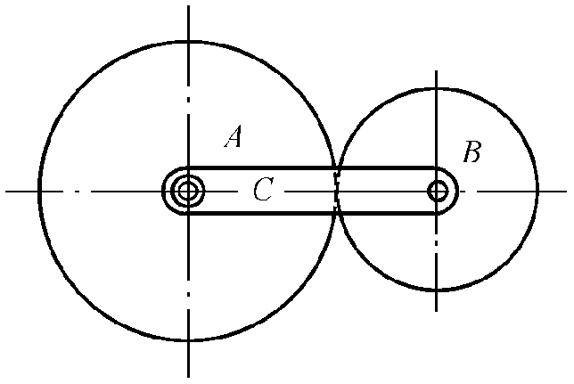
(A)10 (B)20 (C)30 (D)40。
解答 D
解析 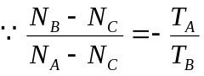 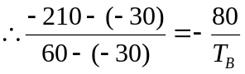 ∴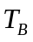= 40
（ ）2.如圖所示之斜齒輪周轉輪系，若N₇＝＋25 rpm，N₂＝－10 rpm，則N₁之轉速為若干？
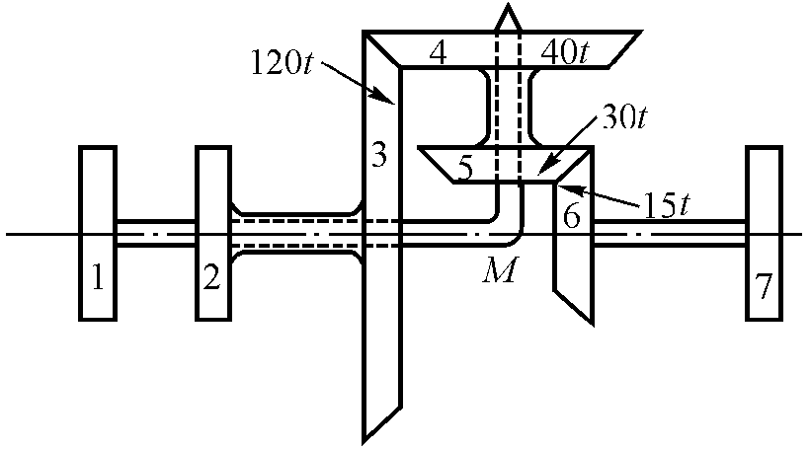
(A)10 (B)－20 (C)－20/7 (D)－5 rpm。
解答 D
解析 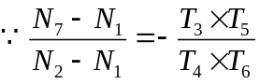 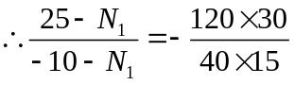 ∴N_{１} = −5 rpm
（ ）3.如圖所示，回歸輪系設計，若兩對齒輪模數相同，齒數T_{A} = 48、T_{B} = 15、T_{D} = 45，則T_{C}為多少齒？
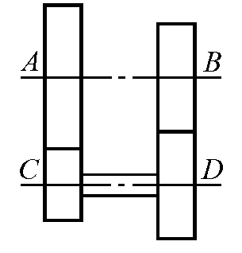
(A)12 (B)18 (C)32 (D)62。
解答 A
（ ） 4.如圖所示之起重機輪系，曲柄長R = 32 cm，捲筒直徑D = 32 cm，今欲吊起重量W = 640 N之重物時，曲柄上施力F為
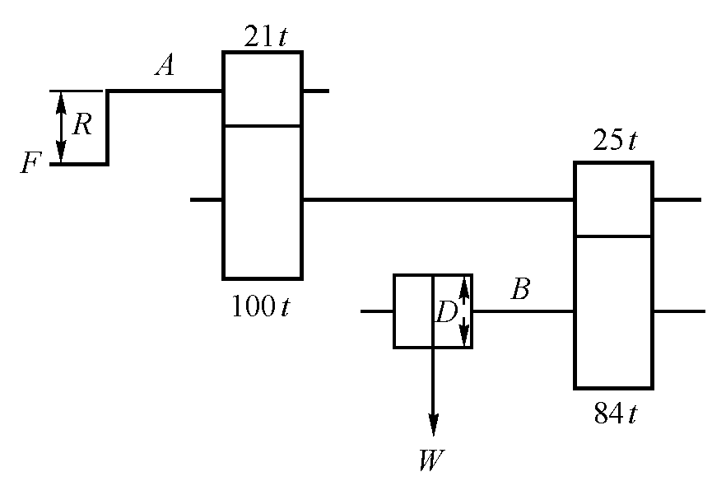
(A)10 N (B)20 N (C)40 N (D)60 N。
解答 B
解析 (1) 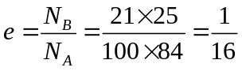
(2) 輸入功＝輸出功 ∴F × 2πR × 16 = W × πD
∴F × 2π(32) × 16 = 640 × π(32) ∴F = 20 N
（ ）5.如圖所示，A輪為100齒，B輪為50齒，C輪直徑300 mm，D輪直徑100 mm，若A輪以50 rpm順時針迴轉，則D輪為
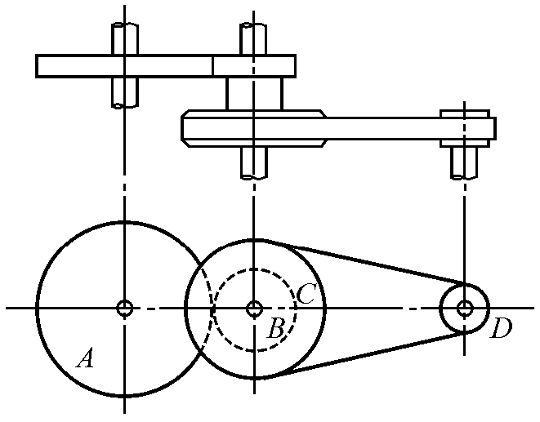
(A)150 rpm順時針迴轉 (B)150 rpm逆時針迴轉 (C)300 rpm順時針迴轉 (D)300 rpm逆時針迴轉。
解答 D
（ ） 6.如圖所示之帶輪組，由A、B、C、D四輪所組成，其直徑分別為25 cm、60 cm、15 cm、75 cm，當D輪轉速為順時針100rpm時，A輪轉速為？
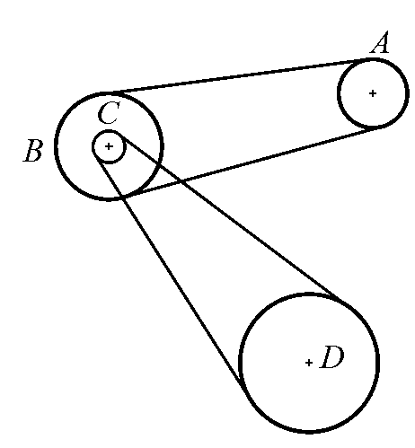
(A)1200 rpm順時針 (B)1800 rpm順時針 (C)1800 rpm逆時針 (D)1200 rpm逆時針。
解答 A
（ ） 7.如圖所示之齒輪系，若A軸轉速50 rpm，則C軸轉速為若干？
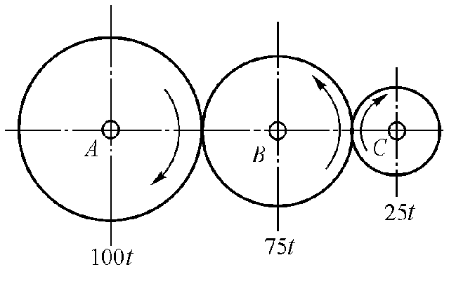
(A)200 rpm (B)300 rpm (C)100 rpm (D)250 rpm。
解答 A
（ ） 8.如圖所示之輪系，若A軸順時針迴轉25 rpm，則B、C軸的轉速(rpm)分別為
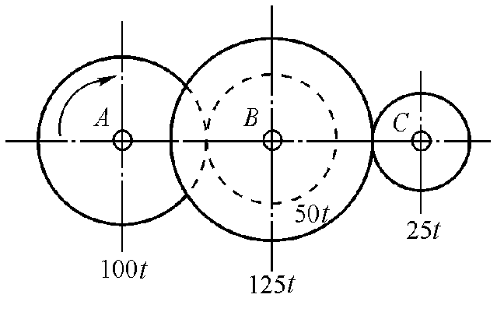
(A)N_{B}＝50，N_{C}＝250 (B)N_{B}＝100，N_{C}＝250 (C)N_{B}＝25，N_{C}＝250 (D)N_{B}＝250，N_{C}＝50。
解答 A
（ ） 9.手錶秒針與時針之轉速比為
(A)60 (B)720 (C)3600 (D)43200。
解答 B
（ ） 10輪系中有一輪或數輪繞固定之軸迴轉，其餘各輪復繞本身亦有迴轉運動之桿臂旋轉，此種輪系為
(A)單式輪系 (B)複式輪系 (C)回歸輪系 (D)周轉輪系。
解答 D
（ ） 11當一輪系之首末兩輪在同一軸上時，此輪系為
(A)周轉輪系 (B)單式輪系 (C)複式輪系 (D)回歸輪系。
解答 D
（ ） 12在一輪系中，除首末兩輪之軸外，其他各軸只有一輪者，稱為
(A)單式輪系 (B)複式輪系 (C)回歸輪系 (D)周轉輪系。
解答 A
（ ） 13兩個以上之摩擦輪、齒輪或帶輪等組合，能將一軸上之動力傳遞至另一軸者，此種組合稱為
(A)輪系 (B)機構 (C)對偶 (D)輪組。
解答 A
（ ） 14惰輪的功用在於
(A)增加輪系值 (B)降低輪系值 (C)改變迴轉方向 (D)增加傳動馬力。
解答 C
（ ） 15在外切單式齒輪系中，惰輪軸如為偶數時，則首輪與末輪的轉向
(A)相同 (B)相反 (C)不一定 (D)無關。
解答 B
（ ） 16.複式輪系之輪系值為
(A)首輪迴轉速對末輪迴轉速之比 (B)首輪齒數對末輪齒數之比 (C)末輪齒數對首輪齒數之比 (D)末輪迴轉速對首輪迴轉速之比。
解答 D
（ ） 17一般塔輪傳動之車床，其後列齒輪為
(A)回歸輪系 (B)周轉輪系 (C)單式輪系 (D)複式輪系。
解答 A
（ ） 18車之差速器為下列何種輪系之應用？
(A)回歸輪系 (B)周轉輪系 (C)單式輪系 (D)複式輪系。
解答 B
（ ） 19單式斜齒輪周轉輪系，如左右兩個斜齒輪之齒數相等，則其輪系值必為
(A)＋1 (B)－1 (C)＋2 (D)－2。
解答 B
（ ） 20下列何者為周轉輪系的應用？
(A)變向機構 (B)變速機構 (C)太陽行星輪系 (D)離合器。
解答 C
（ ） 21下列何者為斜齒輪周轉輪系之應用？
(A)變速機構 (B)車床自動進刀機構 (C)汽車之差速裝置 (D)離合器。
解答 C
（ ） 22太陽行星輪系裝置中，活塞每往復一次，曲柄軸迴轉
(A)1次 (B)2次 (C)3次 (D)4次。
解答 B
（ ） 23汽車之差速器，其左右兩輪之轉速和，等於大齒盤轉速之
(A)0.5倍 (B)1倍 (C)2倍 (D)4倍。
解答 C
（ ） 24汽車於轉彎時為避免翻覆，應使內外側車輪轉速不同，此是利用
(A)差速輪系 (B)回歸輪系 (C)複式輪系 (D)變速輪系。
解答 A
（ ） 25在周轉輪系中，所謂某輪之絕對轉速係指該輪對於
(A)原動軸之轉速 (B)旋臂之轉速 (C)從動軸之轉速 (D)固定軸之轉速。
解答 D

